Дніпровський національний університет імені Олеся Гончара

Факультет прикладної математики та інформаційних технологій

Кафедра інженерії програмного забезпечення та інформаційних технологій

Звіт з лабораторної роботи № 2

на тему: Робота з формулами та використання функцій в Excel

Виконав:

Кондрачук О.В.

Перевірив:

Магас О.С.

________________________

(оцінка за 100-бальною шкалою)

«_____» ____________20___

Дніпро, 2025

**Завдання:**

В ході лабораторної роботи необхідно:

1. Навчитися записувати макроси з використанням

1.1. меню Microsoft Excel;

1.2. панелі інструментів Visual Basic;

2. Створити записувані макроси:

2.1. що забезпечують А), Б), В), Г), Д) відповідно до варіанту;

2.2. перевірити коректність роботи макросу, використовуючи засоби налагоджувача редактора Visual Basic;

3. Вивчити прийоми роботи в редакторі VBA Excel та можливості налаштування редактора Visual Basic:

3.1. інтерфейс,

3.2. вікна (властивостей, проекту, програми),

3.3. панелі інструментів Debug (Відладка), Edit (Правка), Standard (Стандарт), UserForm;

3.4.навчитися налаштовувати редактор Visual Basic для розв’язку конкретної задачі;

4. За допомогою засобів Microsoft Excel навчитися створювати кнопкові меню на робочому аркуші;

5.призначити записані макроси в якості реакції на натискання кнопок, створених у відповідності з п.4;

6. Увага! Для кожного індивідуального завдання забезпечити автоматичне відновлення початкового стану даних (наприклад, видалення доданого аркуша) для повторного тестування або попереднє автоматичне створення копії даних (з тією ж метою).

**Хід роботи**

В рамках цієї лабораторної роботи створено декілька макросів, що забезпечують автоматизацію різних операцій у Excel. Ось основні елементи управління, що були створені, та їх призначення:

1.1 Створені елементи управління:

1. копіювання аркуша
2. побудова діаграми «Конуси»
3. форматування рядка нумерації стовпців
4. форматування діаграми
5. захист діаграми

1.2 Місце розташування елементів управління:

Елементи управління в даному випадку створені у вигляді кнопок. Всі макроси доступні через панель розробника в Excel, дивись рисунок 1.1 – 1.2.

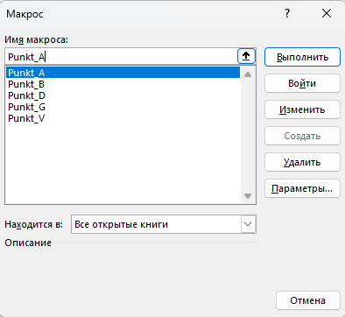

Рисунок 1.1 – Вікно макросів



Рисунок 1.2 – Кнопки керування

1.3 Призначення макросів:

1. створити копію аркуша з допоміжною таблицею з Лабораторної роботи 1 в кінці робочої книги і перейменувати цей аркуш під ім'ям «робочий»;
2. на новому аркуші нижче таблиці на основі її даних побудувати діаграму "Конуси";
3. на новому аркуші форматувати рядок нумерації стовпців з установкою шрифту "напівжирний" курсив з вирівнюванням під кутом 45 градусів;
4. форматувати діаграму: сформувати заголовок, основа - білого кольору, максимальне і мінімальне значення - контрастних кольорів;
5. захистити діаграму від змін.

2. Дії у Excel для виконання завдань

2.1 Пункт А: Копіювання аркуша

Для виконання цього завдання використано макрос, який створює копію аркуша та перейменовує її на "робочий". В результаті макрос копіює аркуш і розміщує його в кінець, дивись рисунок 2.1.

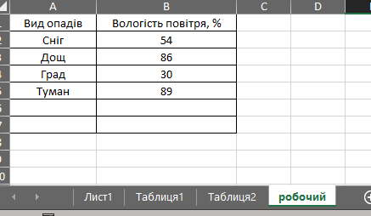

Рисунок 2.1 – Копіювання аркуша

2.2 Пункт Б: Побудова діаграми «Конуси»

Макрос автоматично створює діаграму «Конуси» для допоміжної таблиці, дивись рисунок 2.2.

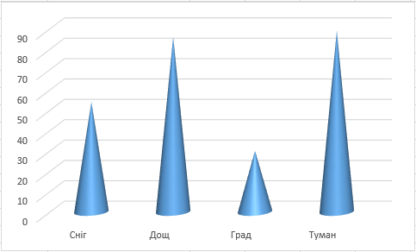

Рисунок 2.2 – Діаграма

2.3 Пункт В: Форматування рядка нумерації стовпців

Для рядків нумерації стовпців застосовано шрифт напівжирний курсив та вирівнювання під кутом 45 градусів, дивись рисунок 2.3.

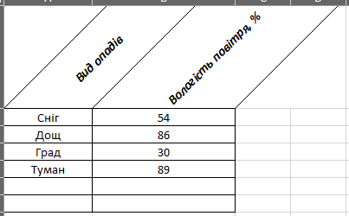

Рисунок 2.3 – Форматування

2.4 Пункт Г: Форматування діаграми

Відформатував діаграму: сформував заголовок, основа - білого кольору, максимальне і мінімальне значення - контрастних кольорів, дивись рисунок 2.4.

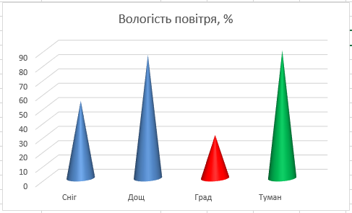

Рисунок 2.4 – форматування діаграми

2.5 Пункт Д: Захист діаграми

Макрос застосовує захист листа, залишаючи можливість редагувати лише комірки, дивись рисунок 2.5.

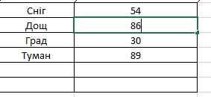

Рисунок 2.5 – Редагування комірки

**3. Захист та вимоги до використання**

Захист аркуша дозволяє користувачам змінювати лише комірки, що дозволяє зберігати цілісність діаграми та даних. Якщо можливо буде потрібно змінити формат таблиці або внести інші зміни, потрібно зняти захист листа через меню "Рецензування" у Excel.

**6. Висновок**

Придбав навички автоматичного запису макросів у Excel та їх редагування у Visual Basic Editor. Створення та настроювання елементів управління для виконання макросів. Можливості Visual Basic Editor.